Помощь ребенку в период ЕГЭ и экзаменов
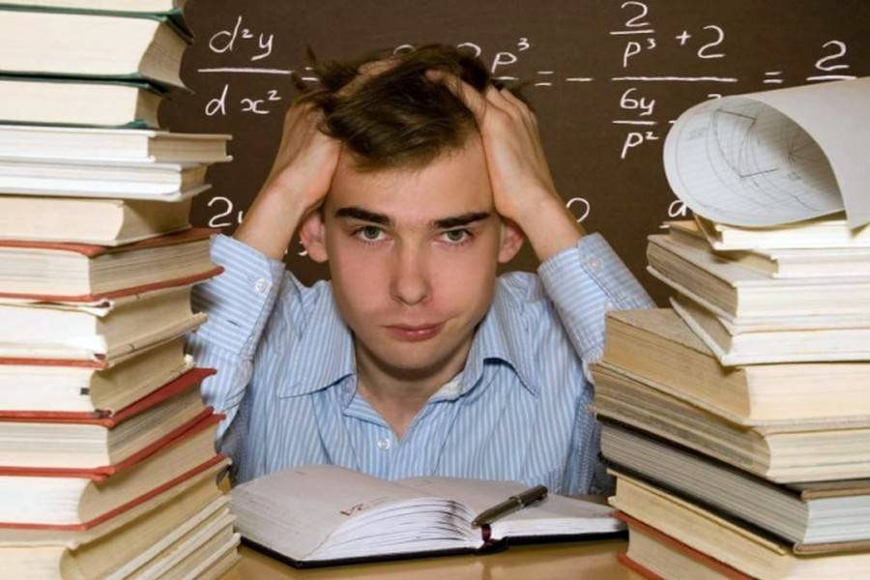В экзаменационную пору всегда присутствует психологическое напряжение. Стресс при этом - абсолютно нормальная реакция организма.
Легкие эмоциональные всплески полезны, они положительно сказываются на работоспособности и усиливают умственную деятельность. Но излишнее эмоциональное напряжение зачастую оказывает обратное действие.
Причиной этого является, в первую очередь, личное отношение к событию. Поэтому важно формирование адекватного отношения к ситуации. Оно поможет выпускникам разумно распределить силы для подготовки и сдачи экзамена, а родителям - оказать своему ребенку правильную помощь.
Именно Ваша поддержка нужна выпускнику прежде всего. Зачастую родители переживают ответственные моменты в жизни своих детей гораздо острее, чем свои. Но взрослому человеку гораздо легче справиться с собственным волнением, взяв себя в руки.
Поведение родителей
В экзаменационную пору основная задача родителей - создать оптимальные комфортные условия для подготовки ребенка и... не мешать ему. Поощрение, поддержка, реальная помощь, а главное - спокойствие взрослых помогают ребенку успешно справиться с собственным волнением.
Не запугивайте ребенка, не напоминайте ему о сложности и ответственности предстоящих экзаменов. Это не повышает мотивацию, а только создает эмоциональные барьеры, которые сам ребенок преодолеть не может.
Очень важно скорректировать ожидания выпускника. Объясните: для хорошего результата совсем не обязательно отвечать на все вопросы ЕГЭ. Гораздо эффективнее спокойно дать ответы на те вопросы, которые он знает наверняка, чем переживать из-за нерешенных заданий.
Независимо от результата экзамена, часто, щедро и от всей души говорите ему о том, что он (она) - самый(ая) любимый(ая), и что все у него (неё) в жизни получится! Вера в успех, уверенность в своем ребенке, его возможностях, стимулирующая помощь в виде похвалы и одобрения очень важны, ведь "от хорошего слова даже кактусы лучше растут".
Организация занятий
Очень важно разработать ребёнку индивидуальную стратегию деятельности при подготовке и во время экзамена. Именно индивидуальную, так как все дети разные (есть медлительные, есть очень активные, есть аудиалы, кинестетики, тревожные, есть с хорошей переключаемостью или не очень и т. д.)! И вот именно в разработке индивидуальной стратегии родители должны принять самое активное участие: помочь своим детям осознать свои сильные и слабые стороны, понять свой стиль учебной деятельности (при необходимости доработать его), развить умения использовать собственные интеллектуальные ресурсы и настроить на успех!
Одна из главных причин предэкзаменационного стресса - ситуация неопределенности. Заблаговременное ознакомление с правилами проведения ЕГЭ и заполнения бланков,особенностями экзамена поможет разрешить эту ситуацию.
Тренировка в решении пробных тестовых заданий также снимает чувство неизвестности.
В процессе работы с заданиями приучайте ребёнка ориентироваться во времени и уметь его распределять.
Помогите распределить темы подготовки по дням. Ознакомьте ребёнка с методикой подготовки к экзаменам (её можно подсмотреть в разделе "Советы выпускникам").
Обеспечьте своему выпускнику удобное место для занятий, чтобы ему нравилось там заниматься!
Питание и режим дня
Позаботьтесь об организации режима дня и полноценного питания. Такие продукты, как рыба, творог, орехи, курага и т. д. стимулируют работу головного мозга. Кстати, в эту пору и "от плюшек не толстеют!"
Не допускайте перегрузок ребенка. Через каждые 40-50 минут занятий обязательно нужно делать перерывы на 10-15 минут.
Накануне экзамена ребенок должен отдохнуть и как следует выспаться. Проследите за этим.
С утра перед экзаменом дайте ребёнку шоколадку... разумеется, это не баловство, а просто глюкоза стимулирует мозговую деятельность!
* Материалы подготовлены на основе книг Ф.Йейтса "Искусство памяти"; Корсакова И.А., Корсаковой Н.К. "Хорошая память на каждый день", бесед с лучшими российскими психологами и педагогами, а также собственного родительского опыта.
Выпускники с ограниченными возможностями здоровья, в том числе дети-инвалиды, инвалиды также могут выбрать ЕГЭ как форму государственной итоговой аттестации в соответствии с Порядком проведения ГИА по образовательным программам среднего общего образования (приказ Минобрнауки России от 24.12.2013 №1400).
Кто относится к выпускникам с ограниченными возможностями здоровья
Согласно Федеральному Закону «Об образовании в Российской Федерации» от 29 декабря 2012 года № 273 «Обучающийся с ограниченными возможностями здоровья – физическое лицо, имеющее недостатки в физическом и (или) психологическом развитии, подтвержденные психолого-медико-педагогической комиссией и препятствующие получению образования без создания специальных условий». Таким образом, выпускнику, имеющему ограниченные возможности здоровья, для получения права выбора формы государственной итоговой аттестации (ЕГЭ или ГВЭ) необходимо обратиться в территориальную (окружную) ПМПК.
После получения соответствующего заключения ПМПК Ваш ребенок получает право выбора формы государственной итоговой аттестации и вместе с Вами определяет, какие экзамены он будет сдавать и в каком формате (ЕГЭ или ГВЭ). Обращаем Ваше внимание, что ни школа, в которой обучается Ваш ребенок, ни ПМПК не имеют права определять форму государственной итоговой аттестации Вашего ребенка без Вас или за Вас. Школа обязана принять Ваше заявление с перечнем предметов и выбранной формой сдачи, а ПМПК определяет наличие или отсутствие у выпускника ограниченных возможностей здоровья.
Напоминаем, что заявление в школу с перечнем экзаменов и формами их сдачи Вы должны сдать не позднее 1 марта текущего года. Для того чтобы понять, есть ли у Вашего ребенка право выбора между ЕГЭ и ГВЭ и определиться с формой сдачи экзаменов, необходимо получить соответствующее заключение ПМПК.
Не откладывайте обращение в ПМПК на последние дни!
Особенности проведения ЕГЭ для выпускников с ограниченными возможностями здоровья
Государственная итоговая аттестация проводится с учетом особенностей психофизического развития, индивидуальных возможностей и состояния здоровья выпускников с ограниченными возможностями здоровья.
Это означает, что при проведении итоговой аттестации в зависимости от имеющихся у выпускника ограниченных возможностей здоровья предусмотрены: меньшая наполняемость аудиторных помещений, увеличение продолжительности экзамена, присутствие ассистентов, наличие специального оборудования и т.п.
Подробная информация о требованиях к аудитории и оборудованию на пунктах приема экзаменов содержится в методических рекомендациях Рособрнадзора
Особенности проведения ГВЭ для выпускников с ограниченными возможностями здоровья
Государственный выпускной экзамен проводится, как правило, на базе образовательной организации, в которой обучался выпускник.
На основании заключения ПМПК по согласованию с родителями (законными представителями) образовательная организация может организовать проведение государственного выпускного экзамена для выпускника с ограниченными возможностями здоровья на дому.
При проведении государственного выпускного экзамена для выпускников с ограниченными возможностями здоровья предусмотрены: увеличение продолжительности государственного выпускного экзамена на 1,5 часа; присутствие в аудитории ассистента, оказывающего выпускникам с ограниченными возможностями здоровья необходимую техническую помощь с учетом их индивидуальных особенностей, в частности, помогающего выпускнику занять рабочее место, передвигаться, прочитать и оформить задание, общаться с экзаменатором; возможность использования необходимых технических средств.
В продолжительность государственного выпускного экзамена не включаются перерывы для проведения необходимых медико-профилактических процедур для выпускников с ограниченными возможностями здоровья.
Подробная информация о порядке организации и проведения ГВЭ.
Поступление в вуз выпускников с ограниченными возможностями здоровья
При поступлении в ВУЗы лица с ограниченными возможностями здоровья при подаче заявления предоставляют по своему усмотрению оригинал или ксерокопию документа, подтверждающего ограниченные возможности их здоровья.
Таким образом, заключение ПМПК, полученное выпускником до 1 марта, необходимо будет представить в приемную комиссию ВУЗа.
Выпускник с ограниченными возможностями здоровья, имеющий результаты ЕГЭ, поступает на общих основаниях по конкурсу. То есть выпускные/вступительные экзаменационные испытания выпускник проходит один раз и по результатам ЕГЭ поступает или не поступает в ВУЗ.
Выпускник с ограниченными возможностями здоровья, который выбрал госдарственную (итоговую) аттестацию в форме государственного выпускного экзамена (не имеющий результатов ЕГЭ), сдает экзаменационные испытания дважды: в образовательной организации сдает ГВЭ, а в ВУЗе проходит вступительные испытания, проводимые ВУЗом самостоятельно.
Обращаем Ваше внимание на то, что заключение ПМПК не освобождает Вашего ребенка от государственной (итоговой) аттестации (ЕГЭ или ГВЭ) и не дает никаких льгот при поступлении в ВУЗ!

